คู่มือการใช้งาน การจัดกลุ่มฟีเจอร์บนนิวรอลเน็ทเวิร์ค
Manual Feature Clustering on Neural Network

โปรแกรมจัดกลุ่มฟีเจอร์บนนิวรอลเน็ทเวิร์คนี้ เป็นโปรแกรมที่จัดทำนิวรอลเน็ทเวิร์คที่ทำการลดส่วนการเชื่อมต่อที่ไม่จำเป็นของอินพุทยูนิทกับฮิดเดนยูนิท โดนการจับกลุ่มของอินพุทยูนิท แล้วกำหนดให้มีการเชื่อมต่อไปยังฮิดเดนยูนิทที่อยู่ในกลุ่มเดียวกันเท่านั้น

สิ่งที่จำเป็นต้องติดตั้งก่อนการทำงาน
ในการใช้งานโปรแกรมจัดกลุ่มฟีเจอร์บนนิวรอลเน็ทเวิร์คนี้ จำเป็นต้องมีการติดตั้ง โปรแกรม .Net framework 1.1 หรือสูงกว่า ก่อนจึงจะสามารถใช้งานได้

การใช้งานโปรแกรม
เมื่อผู้ใช้เรียกใช้งานโปรแกรมจะปรากฏหน้าต่างดังรูปต่อไปนี้

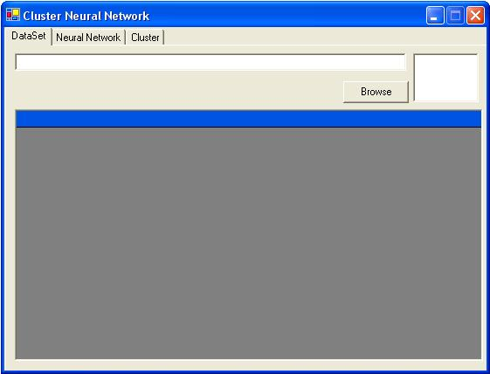

รูปที่ 1 ภาพหน้าต่างหลักของโปรแกรม
จากนั้นผู้ใช้จะต้องทำเลือกชุดข้อมูล โดยกดปุ่ม Browse แล้วจะปรากฏ Dialog ขึ้นมาเพื่อให้ผู้ใช้เลือกไฟล์ที่ต้องการ โดยชุดของมูลที่เปิดจะต้องเก็บอยู่ในไฟล์สกุล dxml เท่านั้น ดังรูปต่อไปนี้

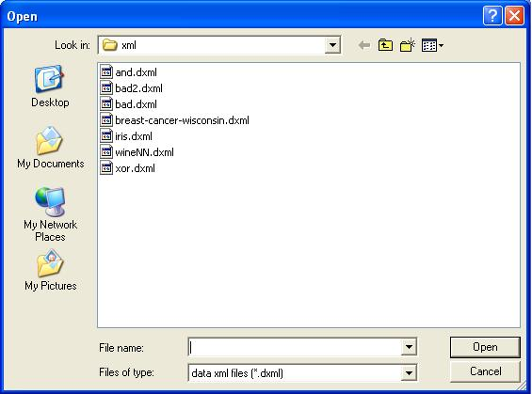

รูปที่ 2 การเปิดไฟล์ชุดข้อมูล

เมื่อเลือกชุดข้อมูลที่ต้องการแล้วจะปรากฏหน้าจอดังต่อไปนี้ 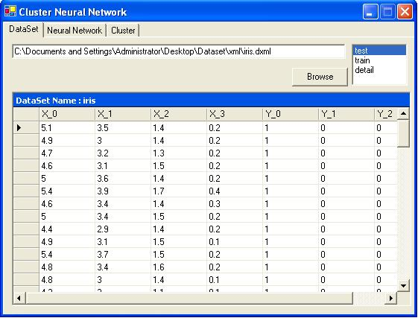

รูปที่ 3 ตารางข้อมูลที่ต้องการนำมาทดสอบ

โดยจะเห็นได้ว่ามีตารางของข้อมูลปรากฏขึ้น โดยตารางนี้จะแสดงถึงข้อมูลที่ต้องการนำมาทดสอบนิวรอลเน็ทเวิร์ค และสามารถดูตารางอื่นๆ ได้โดยเลือกจากรายชื่อของตารางทางมุมบนขวามือ โดย test จะหมายถึงตารางของข้อมูลที่นำมาทดสอบนิวรอลเน็ทเวิร์ค train จะหมายถึง ตารางของข้อมูลที่นำมาสอนนิวรอลเน็ทเวิร์ค และ detail จะบ่งบอกว่า column ใดเป็นข้อมูลของอินพุท และ column ใดเป็นข้อมูลของเอาท์พุท และจะปรากฏ path ของข้อมูลที่เปิดขึ้นมาใน textbox เหนือปุ่ม Browse

จากนั้นผู้ใช้จะต้องเลือก Neural Network เพื่อดำเนินขั้นตอนต่อไป

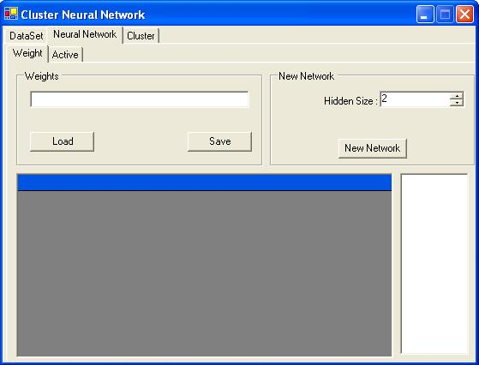

รูปที่ 4 หน้าต่าง Neural Network

ในหน้าต่างนี้จะปรากฏปุ่มอยู่ 3 ปุ่มด้วยกันคือ Load, Save, New Network โดยแต่ละปุ่มมีคุณสมบัติดังต่อไปนี้
Load ปุ่มนี้จะใช้ในการเรียกข้อมูลของ Neural Network ที่เก็บไว้ขึ้นมา
Save ปุ่มนี้จะใช้สำหรับกรณีต้องการเก็บข้อมูลของนิวรอลเน็ทเวิร์ค
New Network เป็นปุ่มที่ไว้ใช้สำหรับกรณีที่ต้องการสร้าง Network ขึ้นมาใหม่ โดย Network ที่สร้างขึ้นมาใหม่นี้จะมีจำนวนของ Hidden Unit ได้เท่ากับที่ผู้ใช้กำหนดในช่อง Hidden Size
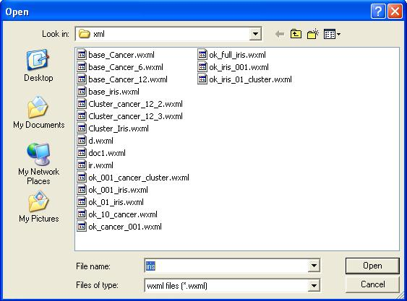

รูปที่ 5 หน้าต่างเปิดไฟล์น้ำหนักของการเชื่อมต่อระหว่าง neuron

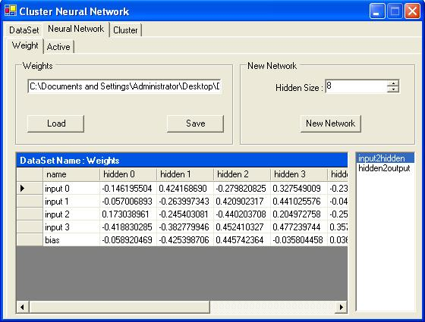

รูปที่ 6 หลังจากเรียกไฟล์นำหนัก หรือกดปุ่ม New Network

จากรูปที่ 6 จะเห็นว่ามีตารางปรากฏขึ้น 2 ตารางคือ input2hiddne และ hidden2output โดยตาราง input2hidden จะแสดงค่าของน้ำหนักจาก input unit ใดๆ ไปยัง hidden unit ซึ่งอยู่ในในชั้นถัดไป รวมถึงค่า bias ของ hidden unit นั้นๆ ด้วย ส่วน ตาราง hidden2output ก็เช่นกัน

หน้าต่าง Active เป็นหน้าต่างที่มีไว้สำหรับใช้งาน Neural Network โดยในการใช้งานนี้สามารถกำหนด จำนวนรอบของการสอน (Epoch), ค่าการเรียนรู้ (Learning Rate), ค่า SSE ที่พอใจ (sse)

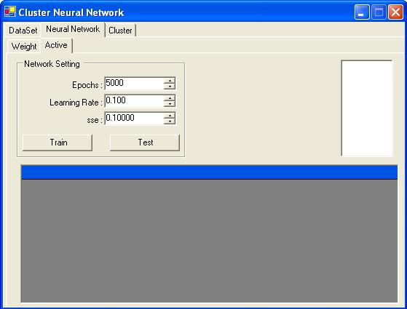

รูปที่ 7 หน้าต่าง Active

ในการสอน Neural Network นั้นผู้ใช้สามารถกระทำได้โดยการกดปุ่ม Train จากนั้นจะได้ผลลัพธ์ดังรูปที่ 8
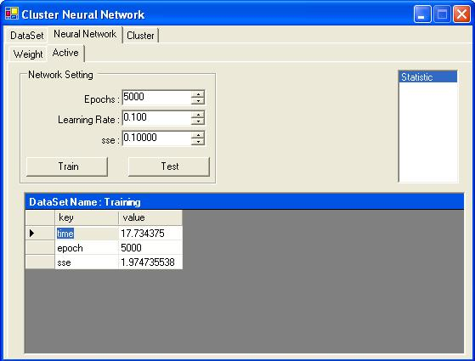

รูปที่ 8 ผลลัพธ์ที่ได้จากการสอน Neural Network

จะเห็นได้ว่าจะปรากฏตารางชื่อ Static โดยมีรายละเอียดเป็น เวลาที่ใช้ในการสอน (time) จำนวนรอบที่ใช้ในการสอน (epoch) และ ค่า sse ของรอบสุดท้าย (sse)

และเมื่อกดปุ่ม Test จะปรากฏตารางขึ้นมา 2 ตารางคือ Static และ Test โดยตาราง Static จะมีรายละเอียดเป็น ค่าความถูกต้องของการทดสอบ (accuracy) และเวลาที่ใช้ในการทดสอบ (time) ส่วนตาราง test จะแสดงว่า ข้อมูลใดตอบถูก ข้อมูลใดตอบผิด
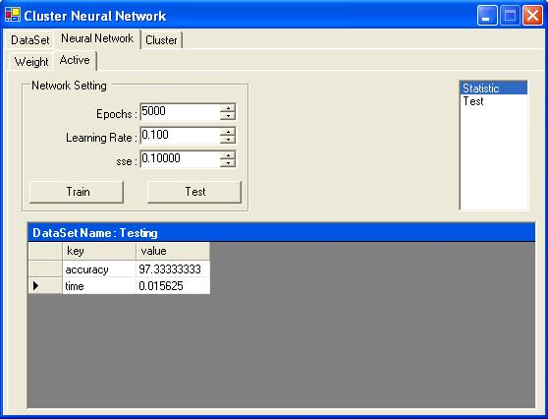

รูปที่ 9 ผลลัพธ์จากการทดสอบ Neural Network

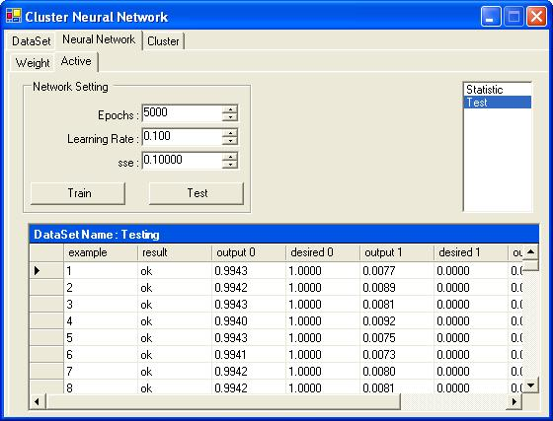

รูปที่ 10 รูปที่ 9 ผลลัพธ์จากการทดสอบ Neural Network (ต่อ)

หน้าต่าง Cluster ในหน้าต่างนี้ใช้สำหรับทำการจัดกลุ่มของอินพุทยูนิทหรือฟีเจอร์ โดยอาศัยค่าน้ำหนักของการเชื่อมต่อจากอินพุทยูนิทไปยังฺฮิดเดนยูนิทมาใช้ในการจัดกลุ่มฟีเจอร์

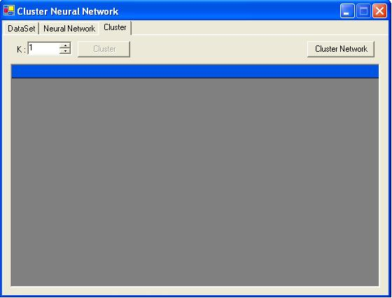

รูปที่ 11 หน้าต่างCluster

การใช้งานหน้าต่าง Cluster นี้จะต้องกำหนดจำนวนของกลุ่มที่ต้องการจัด และจำนวนกลุ่มฟีเจอร์นี้จะต้องไม่มากกว่าจำนวนของอินพุท และสามารถหารจำนวนของฮิดเดนยูนิทได้ลงตัว เมื่อกำหนดจำนวนกลุ่มได้แล้ว ก็ให้กดปุ่ม Cluster จะได้ผลลัพธ์เป็นตารางที่แสดงว่า อินพุทยูนิทแต่ละยูนิทอยู่ในกลุ่มใด ดังรูปที่ 12

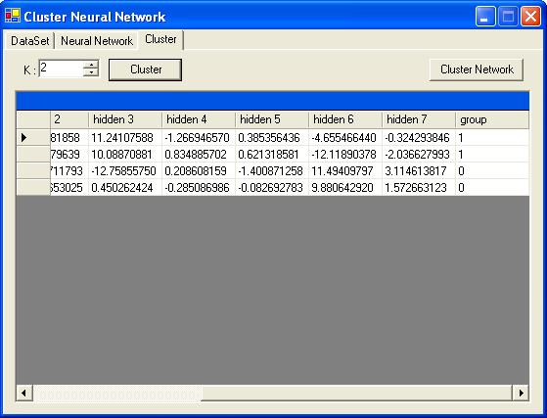

รูปที่ 12 ผลลัพธ์จากการจัดกลุ่ม

จากนั้นจะสร้างนิวรอลเน็ทเวิร์คขึ้นมาใหม่จากการจัดกลุ่มของฟีเจอร์ โดยการกดปุ่ม Cluster Network จะได้ผลลัพธ์ดังรูปที่ 13
เมื่อได้ Neural Network ใหม่แล้วยังไม่สามารถใช้งานได้ทันที จำเป็นต้องทำการสอนก่อน โดยการสอนและทดสอบ Neural Network ที่ได้จากการจัดกลุ่มฟีเจอร์นี้ สามารถทำได้เช่นเดียวกับการสอนและการทดสอบ Neural Network ธรรมดาดังที่ได้กล่าวมาแล้ว

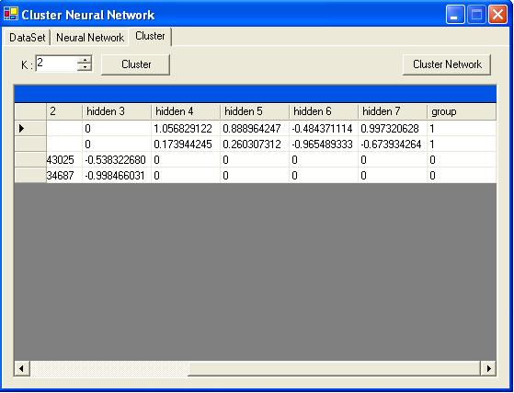

รูปที่ 13 ผลลัพธ์จากการสร้าง Neural Network จากการจัดกลุ่มฟีเจอร์

